# **Лабораторная работа № 1**

**Электрические цепи постоянного тока**

1. Эквивалентные преобразования схем электрических цепей

Сопротивления в электрических цепях могут быть соединены последовательно, параллельно и по смешанной схеме. Расчет сложной схемы упрощается, если сопротивления в этой схеме заменяются одним эквивалентным сопротивлением.

**Пример**

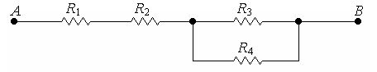

Задача решается путем многократного повторения двух элементарных преобразований: свертки последовательного и параллельного соединения двух сопротивлений.

Сопротивления ***R***1 и ***R***2 заменяются одним эквивалентным ***R***12 = ***R***1 + ***R***2.

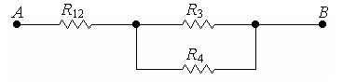

Сопротивления ***R***3 и ***R***4 заменяются одним эквивалентным ***R***34 = ***R***3∙***R***4 / (***R***3 + ***R***4).



Сопротивления ***R***12 и ***R***34 заменяются одним эквивалентным ***R***1234 = ***R***12 + ***R***34.



1.1..Соберите схему. Установите ***R***1, ***R***2, ***R***3, ***R***4, ***R***5, ***R***6, ***R***7 в соответствии с вариантом задания.

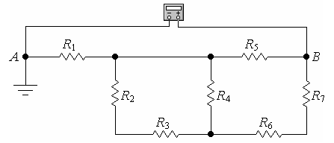

1.2..Рассчитайте эквивалентное сопротивление схемы относительно зажимов ***A*** и ***B***. Измерьте с помощью **Multimeter** эквивалентное сопротивление схемы относительно зажимов ***A*** и ***B***. Сравните результаты расчетов и измерений. **Сделайте выводы**.

**Варианты заданий 1**

|  |  |  |  |  |  |  |  |
| --- | --- | --- | --- | --- | --- | --- | --- |
| **Вариант** | ***R***1**, Ом** | ***R***2**, Ом** | ***R***3**, Ом** | ***R***4**, Ом** | ***R***5**, Ом** | ***R***6**, Ом** | ***R***7**, Ом** |
| **01** | 1 | 10 | 20 | 31 | 43 | 56 | 70 |
| **02** | 9 | 19 | 30 | 42 | 55 | 69 | 84 |
| **03** | 17 | 28 | 40 | 53 | 67 | 82 | 98 |
| **04** | 25 | 37 | 50 | 64 | 79 | 95 | 112 |
| **05** | 33 | 46 | 60 | 75 | 91 | 108 | 126 |
| **06** | 41 | 55 | 70 | 86 | 103 | 121 | 140 |
| **07** | 49 | 64 | 80 | 97 | 115 | 134 | 154 |
| **08** | 57 | 73 | 90 | 108 | 127 | 147 | 168 |
| **09** | 65 | 82 | 100 | 119 | 139 | 160 | 182 |
| **10** | 73 | 91 | 110 | 130 | 151 | 173 | 196 |
| **11** | 2 | 11 | 21 | 32 | 44 | 57 | 71 |
| **12** | 10 | 20 | 31 | 43 | 56 | 70 | 85 |
| **13** | 18 | 29 | 41 | 54 | 68 | 83 | 99 |
| **14** | 26 | 38 | 51 | 65 | 80 | 96 | 113 |
| **15** | 34 | 47 | 61 | 76 | 92 | 109 | 127 |
| **16** | 42 | 56 | 71 | 87 | 104 | 122 | 141 |
| **17** | 50 | 65 | 81 | 98 | 116 | 135 | 155 |
| **18** | 58 | 74 | 91 | 109 | 128 | 148 | 169 |
| **19** | 66 | 83 | 101 | 120 | 140 | 161 | 183 |
| **20** | 74 | 92 | 111 | 131 | 152 | 174 | 197 |